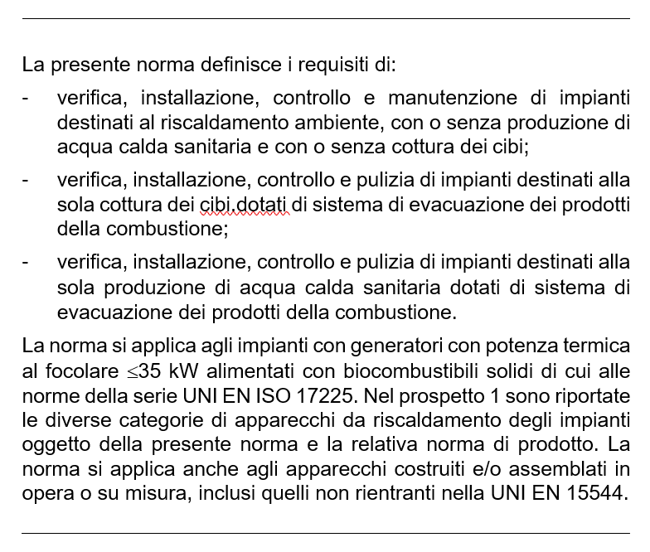

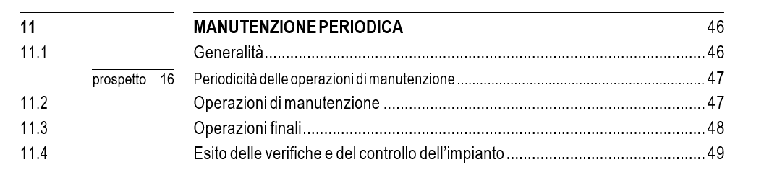

11 MANUTENZIONE PERIODICA

VERIFICHE
- esame della documentazione;
- controllo dello stato complessivo dell’installazione;
- esame visivo del locale di installazione;
- esame visivo dello stato di conservazione dell’apparecchio;
- esame visivo del SEPC;
- esistenza e corrispondenza del libretto d’impianto con l’esistente;
- corrispondenza con dichiarazione di conformità e progetto (elettrico, idraulico/aeraulico e del sistema di evacuazione dei prodotti della combustione, locale di installazione, tipologia di installazione (per esempio stagna/non stagna)).
Frequenza intervento:
modalità prescritte dall’installatore
prescrizioni di legge
in mancanza secondo le indicazioni del fabbricante
in mancanza secondo il prospetto 16
in mancanza indicazioni del manutentore

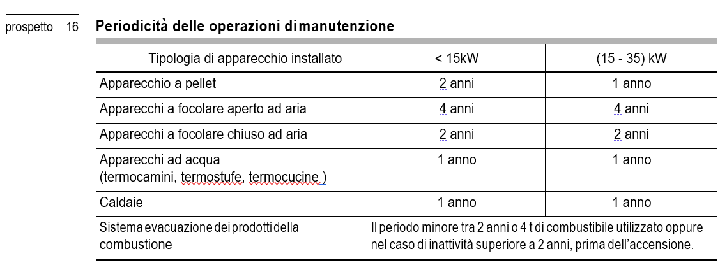

OPERAZIONI DI MANUTENZIONE
APPARECCHIO
- Scollegare l’apparecchio
- Procedere alla pulizia con apparecchio a freddo
- Ripristinare eventuali refrattari
- Sigillare eventuali fessure
- Dopo la pulizia riposizionale eventuali turbolatori
- Verifica delle guarnizioni
- Lubrificate le parti meccaniche
- Controllo visivo dell’adduzione aria comburente e espulsioni fumi
CANALE DA FUMO E CAMINO
- Intervento in conformità con la UNI 10847
- Il corretto collegamanto al sepc
IMPIANTO IDRONICO
- Intervento secondo le norme UNI 8364-3, UNI 10412, UNI 8065 E ALLEGATO b DEL DPR 412/1993

VENTILAZIONE
- Ventilatore sull’impianto: controllo e eventuale smontaggio
- Pulizia e lubrificazione cuscinetti
- Girante : che ruoti, pulizia ogni due anni
- Controllo corretto funzionamento
MOTORI ELETTRICI
- Controllo ogni due anni
CANALIZZAZIONI DELL’ARIA
- Controllo ogni 5 anni
- Pulizia dei filtri con le tempistiche indicate dal fabbricante o secondo legislazione.
SCARICO CONDENSE
- Rimozione delle ostruzioni
- Tenuta del sistema
- Corretto smaltimento dei reflui
OPERAZIONI FINALI
- Ripristino collegamenti iniziali
- Che non ci siano riflussi
- Controllo corretto collegamento a dispositivi e al sepc
In caso di anomalie controllare:
- Prese d’aria e condotti di ventilazione
- La posizione delle serrande
- La depressione del camino
- Depressione maggiore di -4 Pa rispetto all’ambiente esterno
- In mancanza di prese di ventilazione eseguire sempre la prova ( appendice J)
ESITO DELLE VERIFICHE
- Redarre rapporto da rilasciare al responsabile dell’impianto ( appendice F)
- La diffida deve essere in forma scritta.

